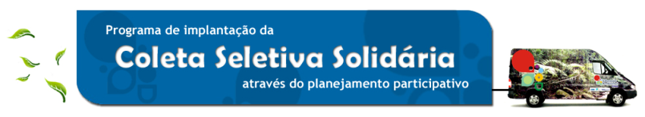

Programa de Capacitação de Catadores

Coleta Seletiva Solidária nos Órgãos Públicos Estaduais

Coleta Seletiva Solidária nas Escolas Estaduais

Coleta Seletiva Solidária para Gestores Públicos Municipais

A implantação de programas de coleta seletiva nos municípios abre novas perspectivas de práticas escolares alinhadas às questões sociais e ambientais. As instituições de ensino possuem o papel de multiplicar o conhecimento, formando cidadãos, habilitando-os a mudar de atitudes para construir sociedades realmente sustentáveis.

O Programa Coleta Seletiva Solidária nas Escolas Estaduais
O Programa Coleta Seletiva Solidária visa assessorar as escolas estaduais em sua implantação apoiando-as no atendimento ao Decreto Estadual 40.645/07, o qual institui a separação dos resíduos recicláveis nos órgãos e entidades da administração pública estadual na fonte geradora, e a sua destinação às associações e cooperativas de catadores de materiais recicláveis.
Público alvo: Diretores, professores, alunos e funcionários das escolas públicas estaduais do Rio de Janeiro.
Este Programa está inserido no Plano Estadual de Gestão de Resíduos Sólidos (PEGIRS), e atua integrado aos Programas Nas Ondas do Ambiente e Curso de Educação Ambiental e Agenda 21 Escolar: Formando Elos de Cidadania à Distância.
As Etapas da Implantação da Coleta Seletiva Solidária na Escola:
Programa de Capacitação de Gestores Escolares
Para a implantação da Coleta Seletiva
Solidária

O Programa Coleta Seletiva Solidária é uma realização da Secretaria de Estado do Ambiente (SEA), do Instituto Estadual do Ambiente (INEA) em parceria com a Universidade do Estado Rio de Janeiro (UERJ). Esse Programa é desenvolvido através de oficinas de capacitação e planejamento participativo da Coleta Seletiva Solidária em quatro linhas de ação:
1ª) Comissão para Coleta Seletiva Solidária
2ª) Diagnóstico da Unidade Escolar
3ª) Contato com as cooperativas de catadores

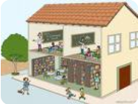

4ª) Planejamento e treinamento

5ª) Ações de sensibilização e implantação
6ª) Avaliação e plano de melhoria


Coleta Seletiva Simples: Recicláveis e Lixo Comum. Para simplificar o trabalho da Coleta Seletiva, recomenda- se utilizar dois vasilhames para separar os materiais não recicláveis (ou lixo comum) dos recicláveis.

Lixo Comum | Recicláveis
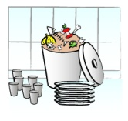  Restos de  Comida |   Metal
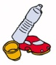
Plástico

Vidro
Lixo de    Banheiro |   Papel

Óleo Vegetal
Usado


Para a implementação da Coleta Seletiva Solidária
nas escolas estaduais entrar em contato com
Raquel Bento: raquelbento@yahoo.com ::Tel. (21) 8173-9857
Mais informações e atualizações da agenda acesse: www.coletaseletivasolidaria.com.br


Programa de Capacitação de Gestores Escolares

Para a implantação da Coleta Seletiva Solidária em escolas estaduais

Em atendimento ao Decreto estadual 40645/97

Parceiros:
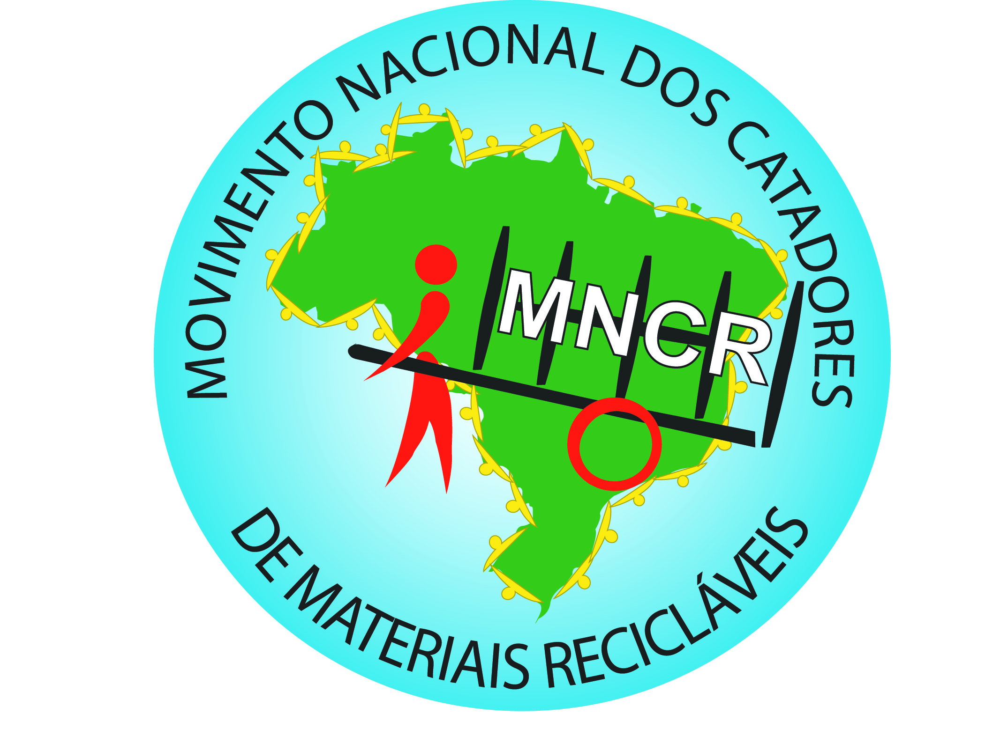
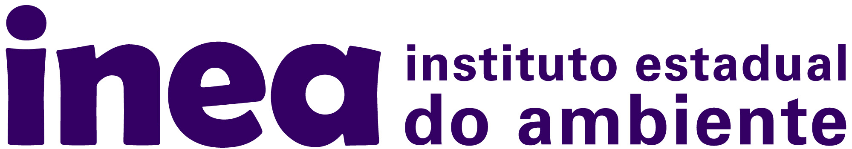
Programa Coleta Seletiva Solidária
Tabela de Reuniões e Oficinas
MUNICÍPIOS  Sendo atendidos | Oficina de abertura | Segunda Oficina |  | Terceira Oficina |  | Quarta  Oficina | Quinta  Oficina | Seminário  final | Encontro:  Escolas estaduais
Teresópolis | 06/10/09 | 23/11/09 |  | 03/02/10
Mendes | 16/04/09 | 29/05/09 |  | 02/07/09 |  | 17/12/09
Nilópolis | 22/05/09 | 28/08/09
Nova Iguaçu | 18/08/09 | 08/10/09 |  | 26/02/10 |  | 25/03/10
Arraial do Cabo | 29/07/10 | 02/09/10
Cabo Frio | 10/11/09
Duque de Caxias | 09/10/09 | 09/11/09 |  | 04/12/09 |  | 22/01/10 | 15/03/10 |  | 16/09/10
Miguel Pereira | 21/10/09 | 24/11/09 |  | 12/04/10 |  | 03/05/10 | 17/06/10
Paty do Alferes | 03/05/10 | 17/06/10 |  | 17/09/10
Queimados | 04/11/09 | 14/12/09 |  | 11/01/10 |  | 24/03/10 | 28/04/10 | 24/05/10
Carmo | 13/11/09 | 15/12/09 |  | 19/01/10 |  | 10/03/10 | 20/04/10 | 26/05/10
Laje do Muriaé | 11/03/10 | 23/06/10
Petrópolis | 09/02/10 | 19/03/10 |  | 15/04/10 |  | 26/07/10 |  |  | 01/09/10
Rio Bonito, Tanguá e Silva Jardim | 19/05/10 | 22/06/10
Cachoeiras de Macacu | 21/07/10 | 26/08/10 |  | 27/09/10
Angra dos Reis | 02/06/10 | 15/07/10 |  | 19/08/10
Resende e Itatiaia | 16/06/10 | 08/07/10 |  | 19/08/10 |  | 23/09/10 |  |  | 08/09/10
Rio de Janeiro | O Rio de Janeiro vem sendo atendido através da participação no comitê de implantação de coleta seletiva solidária e participativa na SMAC, CONSEMAC e Rede de Apoiadores. |  |  |  |  |  |  |  | 31/03/10  31/05/10  31/08/10
 | Legenda: |  | Realizadas |  | Agendadas |  |  | Escolas


Os interessados na implementação da coleta seletiva solidária nas escolas estaduais devem entrar em contato com
Email: raquelbento@yahoo.com Tel:(21) 81739857
Para maiores informações, consulte o site www.coletaseletivasolidaria.com.br

Parceiros:
Programa de Capacitação de Gestores Escolares

Para a implantação da Coleta Seletiva Solidária em escolas estaduais

Em atendimento ao Decreto estadual 40.645/97

